MANUAL FATURAMENTO – DOCTORS OFFICE

CONFERÊNCIA/CORREÇÃO DE LANÇAMENTOS E INFORMAÇÕES DA FOCHA DE CADASTRO

ACESSE BOTÃO PACIENTES
- DIGITE NOME DO PACIENTE QUE DESEJAR
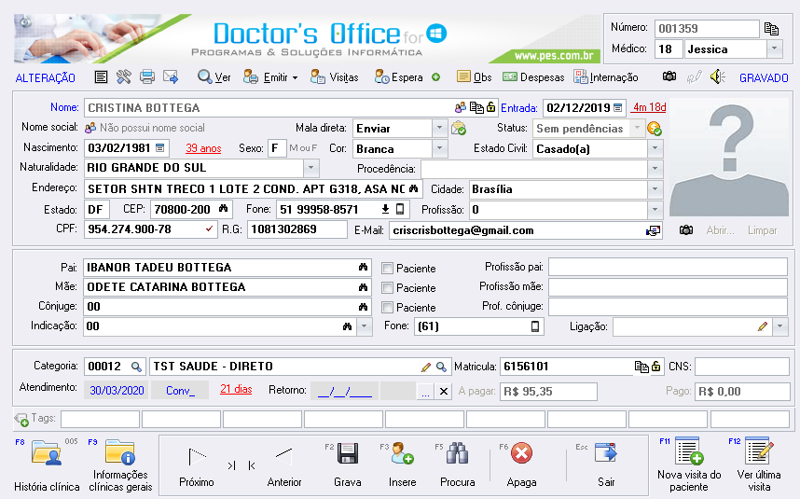
- PARA RETIRAR GUIA DO LOTE DE FATURAMENTO BASTA ALTERAR STATUS PARA NÃO FATURAR
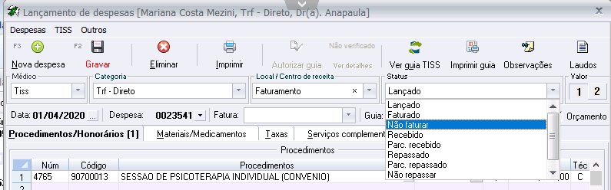

EXPORTAR FATURA TISS
Observações: Como a administração optou por lançar dia-a-dia as sessões realizadas por profisionais de psicologia a fim de controlar todas as sessões individualmente realizadas, após o paciente realizar todas as sessões autorizadas pelo convênio, para faturamento deverá efetuar um lançamento único para o médicos Tiss constando a quantidade de sessões realizadas pelo paciente e suas respectivas datas de realização.

- ACESSE O MENU UTILITÁRIOS, DEPOIS EXPORTADOR TISS
  - Escolha o convênio a exportar
  - Mude a transação e o lote clicando no botão +1
  - Escolha o periodo a exportar
  - Status Lançados
  - 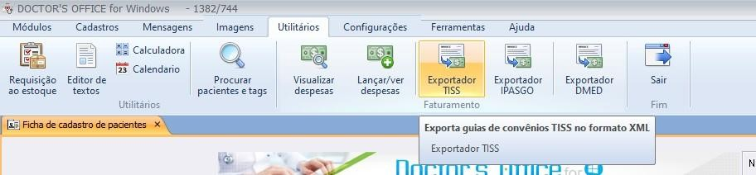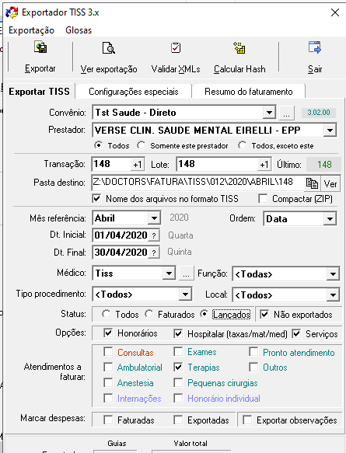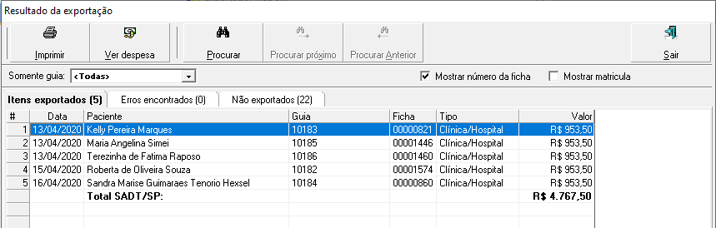Escolha o tipo de guia que deseja exportar – Consulta, exames, pequena cirurgia.
- PARA ACESSAR O LANÇAMENTO E A GUIA DO PACIENTE BASTA CLICAR DUAS VEZES SOBRE O NOME DO PACIENTE PARA CORREÇÃO DE ERROS.
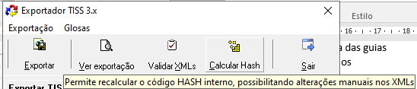
- APÓS ARQUIVO SEM ERROS VALIDAR O ARQUIVO CLICANDO NO BOTÃO VALIDAR XML
- ANEXAR ARQUIVO VALIDADO AO SITE DO CONVÊNIO
- CLIQUE NO BOTÃO COPIAR DO EXPORTADOR E COLE NO ENDEREÇO DO ARQUIVO SOLICITADO PELO SITE
- APÓS VALIDAÇÃO DA FATURA CLIQUE NO BOTÃO VER EXPORTAÇÃO E IMPRIMI DUAS VIAS DO RELATÓRIO E ANEXAR AOS PROTOCOLOS GERADOS PELO SITE
- AO ENTREGAR A FATURA NO CONVÊNIO TRAZER UMA VIA PROTOCOLADA.

FECHAMENTO DE LOTE DE FATURA DE CONVÊNIOS MÉDICO TISS

FECHAMENTO DE FATURAS/CREDITAR NO FINANCIERO
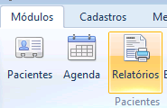
- BOTÃO RELATORIOS
- ESCOLHE RELATORIO DE FATURAMENTO DE CONVÊNIOS
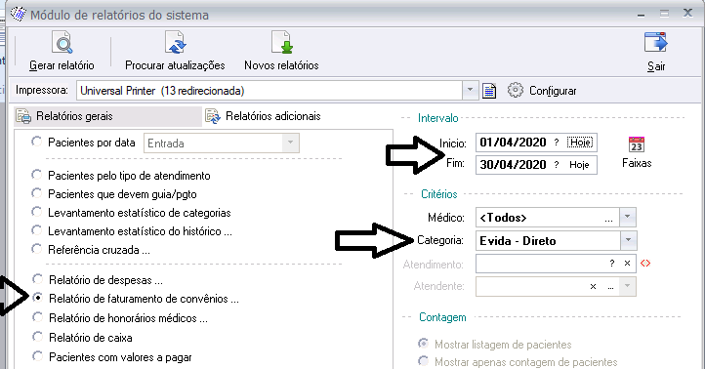

- 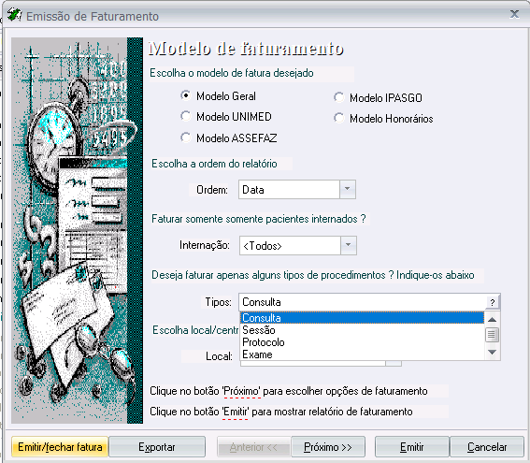EMITIR E FECHAR FATURA DE CONSULTAS SEPARADAS DE SESSÕES

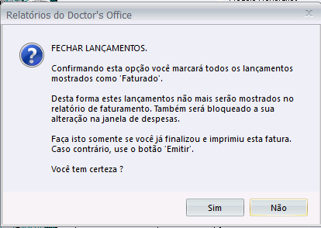
- APÓS CLICAR NO BOTÃO EMITIR E FECHAR FATURA CONFIRME A MUDANÇA DE STATUS

- EM SEGUIDA ABRIRÁ A TELA DO FINANCEIRO PARA CREDITAR A FATURA
  - Preencha a tela conforme indicado abaixo
  - 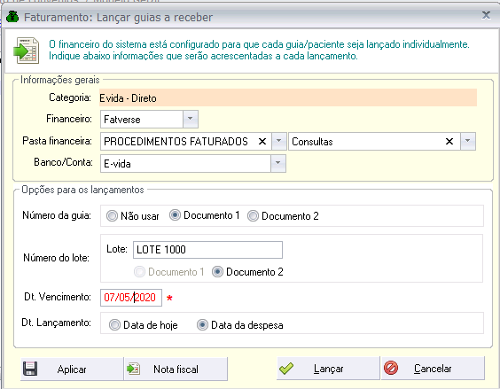Para finalizar clique em lançar e depois cancelar pois não irá emitir a nota fiscal agora
Escolha o convênio
Digite o numero do lote

Digite sempre a data do dia do fechamento
Escolha se consulta ou sessão

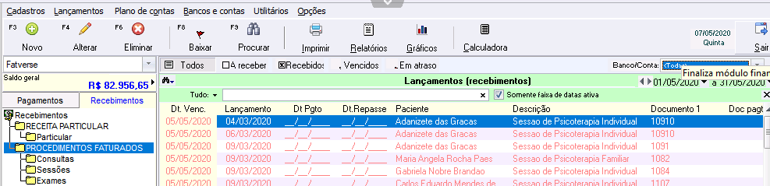
- Acesse o módulo financeiro conta Fatverse que estará todos oslançamentos de consulta e sessões invidualmente creditados para baixar as faturas após os convênios gerarem relatorios de pagamentos e repassar os honorários aos profissionais.

BAIXA DE FATURAS RECEBIDAS DO CONVÊNIO
- ACESSE O MÓDULO FINANCEIRO CONTA FATVERSE
- NO CAMPO BANCO/CONTA ESCOLHA O CONVÊNIO DESEJADO
- PARA LOCALIZAR O LOTE DA FATURA QUE DESEJA BAIXAR O PAGAMENTO, CLIQUE NO BOTÃO E ESCOLHA OPÇÃO DOCUMENTO2 DIGITE O NUMERO DO LOTE DESEJADO, DESMARQUE A OPÇÃO SOMENTE FAIXA DE DATAS ATIVAS E TECLE ENTER.
- ABRIRÁ NA TELA OS LANÇAMENTOS PERTENCENTES AO RESPECTIVO LOTE, PARA BAIXÁ-LO
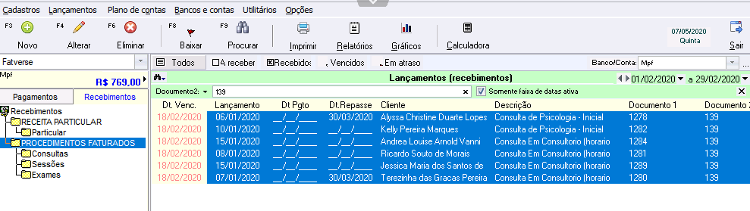

- CLIQUE NO MENU LANÇAMENTOS, OPÇÃO BAIXAR LANÇAMENTOS SELECIONADOS QUE ABRIRÁ A TELA ABAIXO
  - Digite a data de pagamento realizada pelo convênio
  - Digite o numero da Nota Fiscal referente ao recebimento
  - Clique no BOTÃO REPASSAR A TODOS para autorizar o repasse aos profissionais e a data que deverá efetuar o repasse de honorários aos profissionais, indicado indicar sempre uma data única. Ne casso especifico está sempre liberado para usar o dia 07 de cada mês, periodo que a administração efetuar o repasse todos os meses.
  - 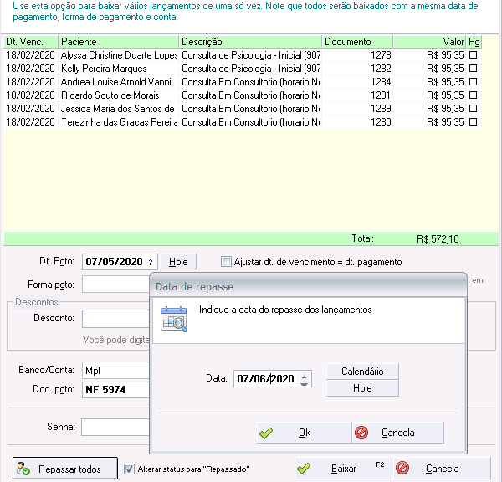Clique em ok e depois em baixar para finalizar a baixa da respectiva fatura.

